URL สำหรับการใช้งานระบบ >> http://www.mobility.inter.chula.ac.th/
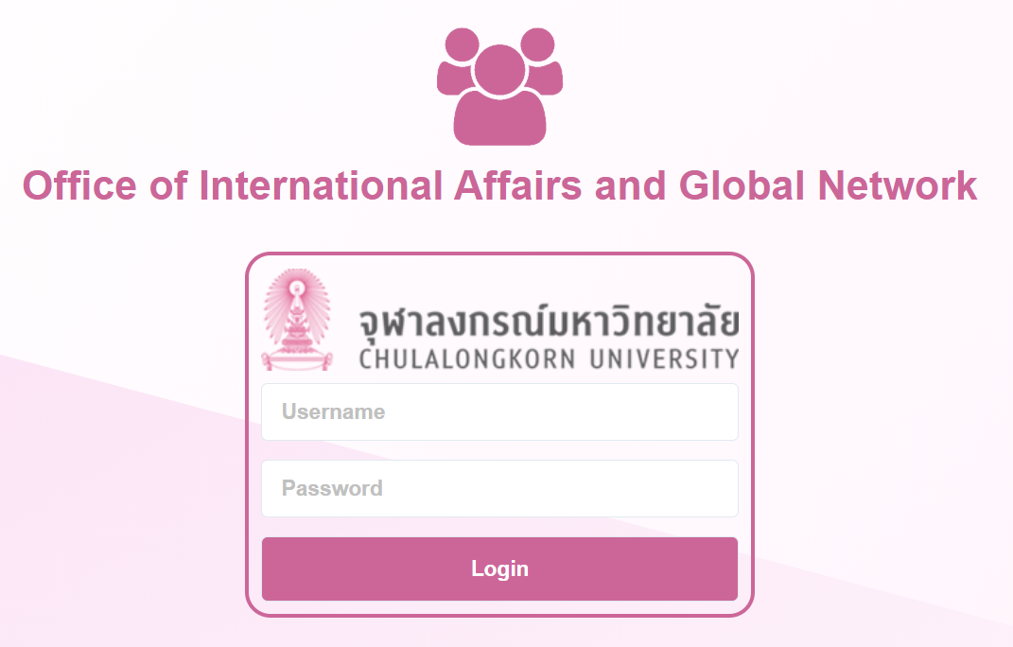
- เมื่อเข้ามาแล้วจะเจอหน้า Login ดังรูปด้านบน
ขั้นตอนการใช้งาน Exchange Inbound System
- เตรียมข้อมูลพื้นฐานของระบบในเมนู Master Data ให้เรียบร้อย โดยข้อมูลพื้นฐานในระบบได้แก่
  - University & Coordinator
[ใช้สำหรับจัดการข้อมูลรายชื่อมหาวิทยาลัยและข้อมูล Coordinator]
  - Faculty
[ใช้สำหรับจัดการข้อมูลรายชื่อคณะ]
  - Program
[ใช้สำหรับจัดการข้อมูลรายชื่อหลักสูตร]
  - Network
[ใช้สำหรับจัดการข้อมูลรายชื่อ Network]
  - Country
[ใช้สำหรับจัดการข้อมูลรายชื่อประเทศ]

- Menu: Greetings
[เตรียมและส่งอีเมล์หา Coordinator]
- ทำการเตรียม Email Template เพื่อใช้ในการส่งไปหา Coordinator
- เมื่อต้องการส่งอีเมล์ ให้ติ๊กเลือกตารางรายชื่อมหาวิทยาลัย [ถ้าไม่ได้กรอกข้อมูล Coordinator จะติ๊กเลือกไม่ได้ และชื่อมหาวิทยาลัยจะเป็นสีแดง]
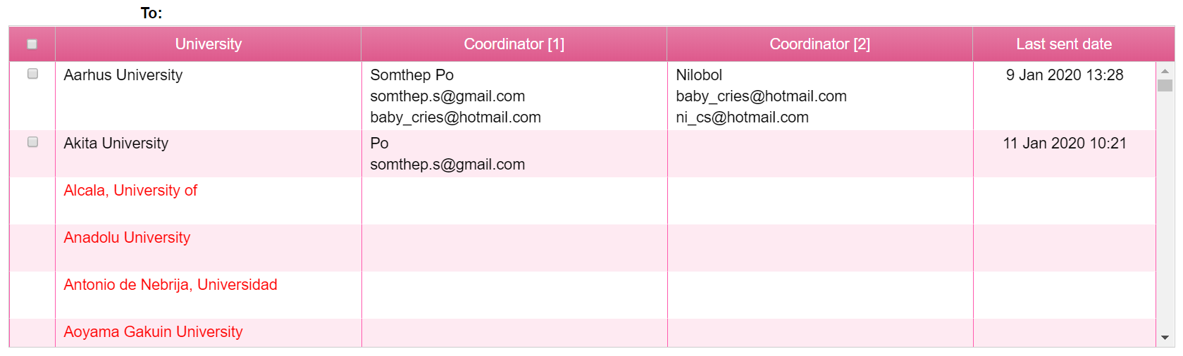
- ลองติ๊กเลือกมหาวิทยาลัยไหนก็ได้ 1 มหาวิทยาลัย แล้วลองกด [Test send email to Yourself] เพื่อลองส่งอีเมล์นี้หาตัวเอง เพื่อตรวจสอบความถูกต้องของข้อความในอีเมล์อีกครั้ง
- เมื่อตรวจสอบความถูกต้องเรียบร้อยแล้ว ติ๊กเลือกมหาวิทยาลัยที่ต้องการส่งแล้วกดปุ่ม Send Email เพื่อให้ระบบทำการส่งอีเมล์ไปให้มหาวิทยาลัยตาม Email Address ของ Coordinator
- ปุ่ม Save Template ใช้สำหรับบันทึก Email Template ไว้ในระบบ

- Menu: Exchange Inbound > Cycle Settings
เริ่มสร้างข้อมูลรอบการสมัคร (Cycle)
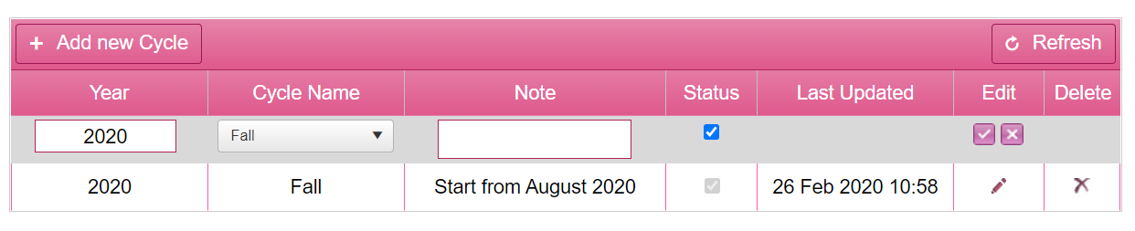
- Academic year หมายถึง ปีการศึกษาที่นักเรียนจะมาแลกเปลี่ยน
- Cycle Name: เลือกว่าเป็นเทอม Fall หรือ Spring
- Note: ใส่คำว่าอะไรก็ได้ อาจจะใส่เป็นช่วงเวลาในการสมัคร หรือ อื่นๆ
- Status: ติ๊ก คือ Active, ไม่ติ๊กคือ Inactive
เมื่อเริ่ม Nominate รายชื่อนักเรียน ควรจะมี Active เพียง 1 Cycle เท่านั้น
- ต่อไปจะเป็นส่วนของ Nominate Form Parameter
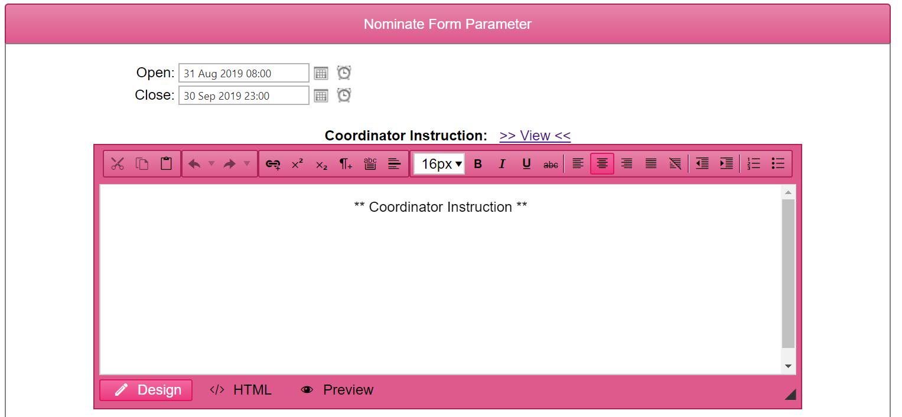
- Open, Close คือ ช่วงเวลาที่ Coordinator จะสามารถเข้าถึงหน้าจอได้
- กล่องถัดๆไปด้านล่าง คือ การเขียน Content ในหน้าเว็บไซต์ เพื่อเป็นประโยชน์แก่ผู้ใช้งาน
- กดที่ปุ่ม >> View << เพื่อดู Content ในหน้าจอ [ต้องกดปุ่ม Save ด้านล่างสุดก่อน]

- Menu: Email: Set Message to Nominated Student
[เตรียม Email Template สำหรับนักเรียนที่ได้รับการ Nominate จาก Coordinator]
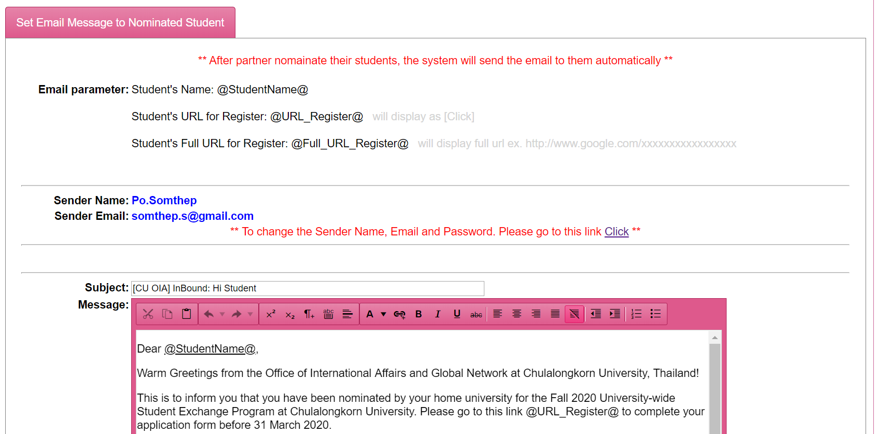
- Email parameter คือ ตัวแปรที่ใช้ใส่ข้อมูลในระบบไปที่ข้อความ (Message) ของอีเมล์ จะมีสัญลักษณ์ @ เปิดหัว และ ปิดท้าย เสมอ
- Sender Name และ Sender Email คือ อีเมล์ที่ระบบใช้เป็นผู้ส่ง สามารถแก้ไขได้โดยการกดปุ่ม Click ในบรรทัดต่อไปด้านล่าง
- Subject คือ ชื่อ Subject ของอีเมล์
- Message คือ ข้อความของอีเมล์
- Attach Files คือ ไฟล์แนบในอีเมล์
- กดปุ่ม Save Template เพื่อบันทึกข้อมูลไว้ในระบบ
- เมื่อเตรียมทุกอย่างเสร็จแล้ว ลองกดปุ่ม [Test send email to Yourself] เพื่อลองส่งอีเมล์นี้หาตัวเอง (Email ที่ใช้เป็น Sender) เพื่อตรวจสอบความถูกต้องของข้อความในอีเมล์อีกครั้ง
- Exchange Inbound > Email: Send to Coordinator
[เตรียมและส่งอีเมล์หา Coordinator เพื่อ Nominate รายชื่อนักเรียน]
- ทำการเตรียม Email Template เพื่อใช้ในการส่งไปหา Coordinator
- เมื่อต้องการส่งอีเมล์ ให้ติ๊กเลือกตารางรายชื่อมหาวิทยาลัย [ถ้าไม่ได้กรอกข้อมูล Coordinator จะติ๊กเลือกไม่ได้ และชื่อมหาวิทยาลัยจะเป็นสีแดง]
- ลองติ๊กเลือกมหาวิทยาลัยไหนก็ได้ 1 มหาวิทยาลัย แล้วลองกด [Test send email to Yourself] เพื่อลองส่งอีเมล์นี้หาตัวเอง เพื่อตรวจสอบความถูกต้องของข้อความในอีเมล์อีกครั้ง
- เมื่อตรวจสอบความถูกต้องเรียบร้อยแล้ว ติ๊กเลือกมหาวิทยาลัยที่ต้องการส่งแล้วกดปุ่ม Send Email เพื่อให้ระบบทำการส่งอีเมล์ไปให้มหาวิทยาลัยตาม Email Address ของ Coordinator

- Nominate Student
[สามารถเข้าหน้าจอนี้ได้จาก Link ใน Email ที่ส่งไปให้ Coordinator]
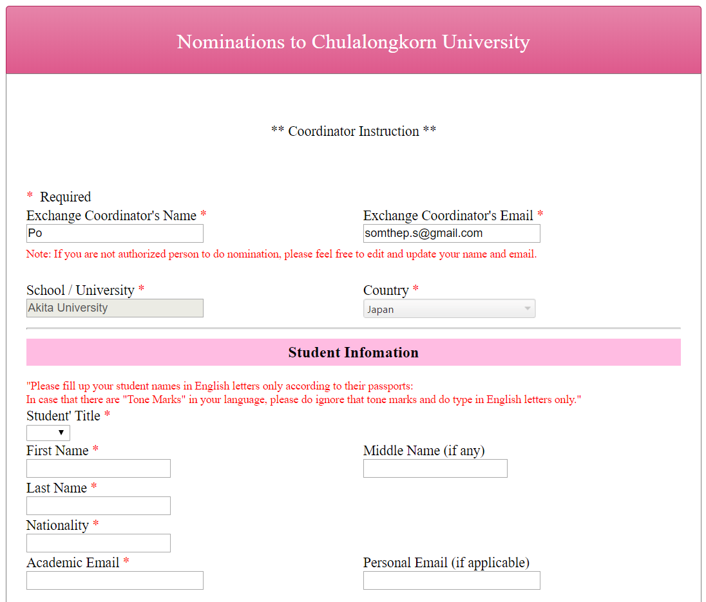
- Coordinator กรองข้อมูล
- เมื่อกดปุ่ม Nominate Student ระบบจะบันทึกข้อมูล และส่งอีเมล์ในเมนู Exchange Inbound > Email: Set Message to Nominated Student ไปให้นักเรียน [อีเมล์มี CC กลับไปหา Coordinator ด้วย]
- [สถานของข้อมูลในระบบจะเป็น Nominate]
- Exchange Inbound Student Application Form
[สามารถเข้าหน้าจอนี้ได้จาก Link ใน Email ที่ส่งไปให้นักเรียน]
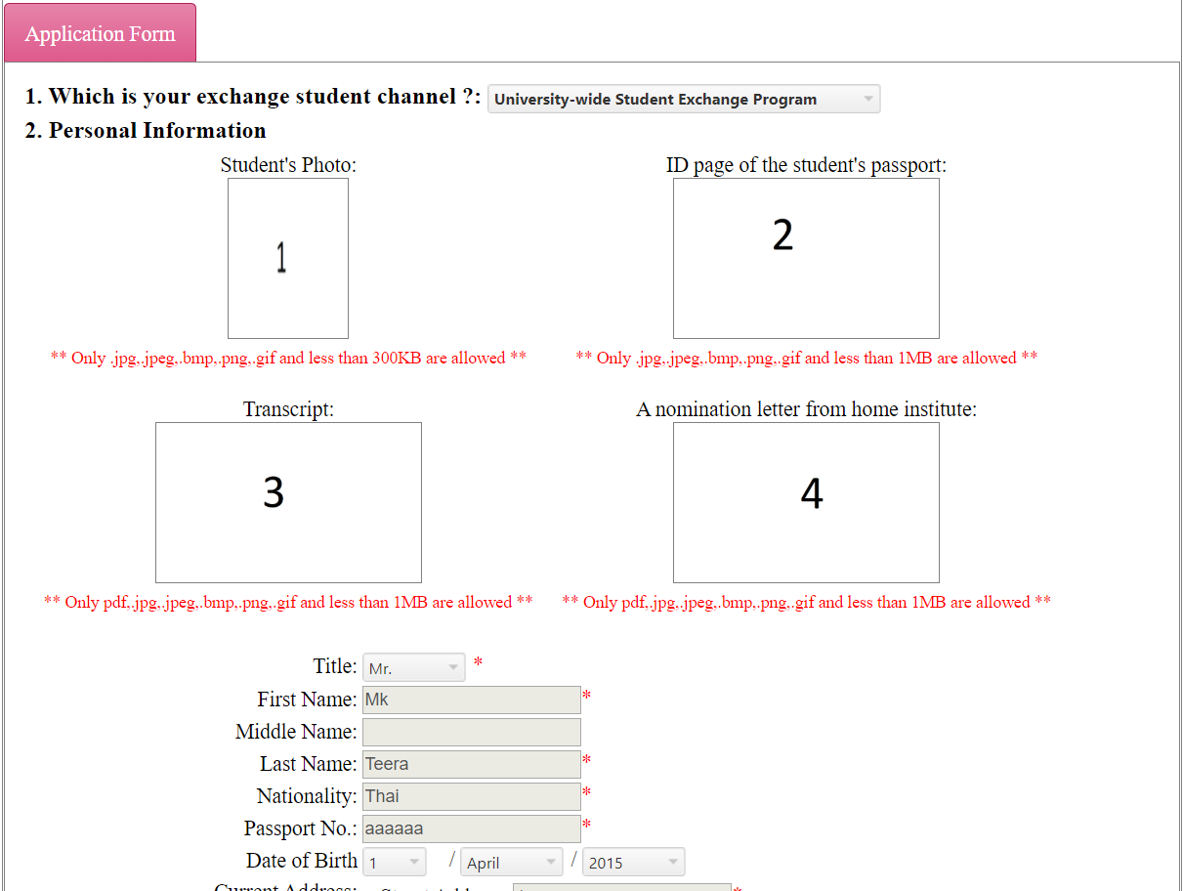
- กรอกข้อมูลให้เรียบร้อย
- กดบันทึก
- [สถานของข้อมูลในระบบจะเป็น Update Information]
- Menu: Exchange Inbound > List of Student & Verify Application
[ใช้ตรวจสอบข้อมูลที่นักเรียนกรอกในระบบ]
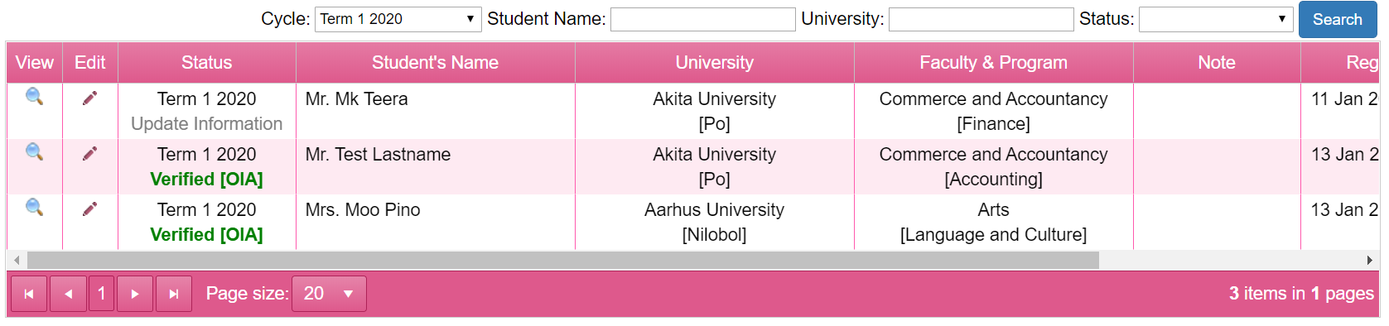
- กดปุ่ม ระบบจะเปิดหน้าจอ Application Form ของนักเรียนคนนั้น
- [อาจจะใช้หน้าจอ Report ช่วยในการตรวจสอบได้]
- เมื่อตรวจสอบทุกอย่างเรียบร้อยแล้ว กดปุ่ม Edit แล้วเปลี่ยนสถานะเป็น Verified [OIA] เพื่อที่จะสามารถนำข้อมูลนี้ไปใช้ในขึ้นตอนต่อไป

- Exchange Inbound > Email: Send to Faculty
[ส่งรายชื่อนักเรียนไปให้คณะ]
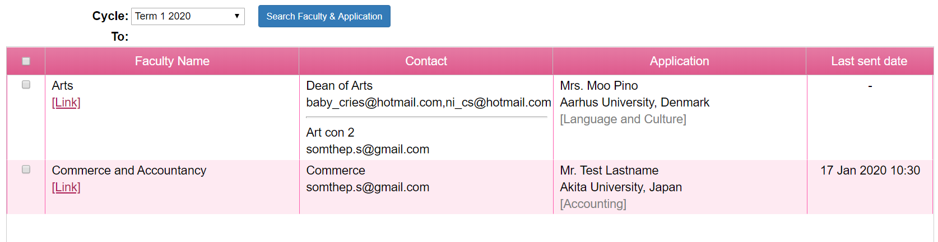
- ระบบแสดงรายชื่อนักเรียนเฉพาะข้อมูลที่อยู่ในสถานะ “Verified [OIA]” เท่านั้น
- กดปุ่ม Link ใต้ชื่อคณะ เพื่อดูตัวอย่างหน้าจอที่ทางคณะจะเห็นข้อมูล
- เตรียมอีเมล์ ส่งหาตัวเอง เพื่อตรวจสอบความถูกต้องตามปกติ
- เมื่อตรวจสอบเรียบร้อยแล้ว ติ๊กรายชื่อคณะ และ กดปุ่ม Send Email
- Faculty Verification
[สามารถเข้าถึงหน้าจอได้จาก Link ในอีเมล์ที่ส่งให้คณะ]
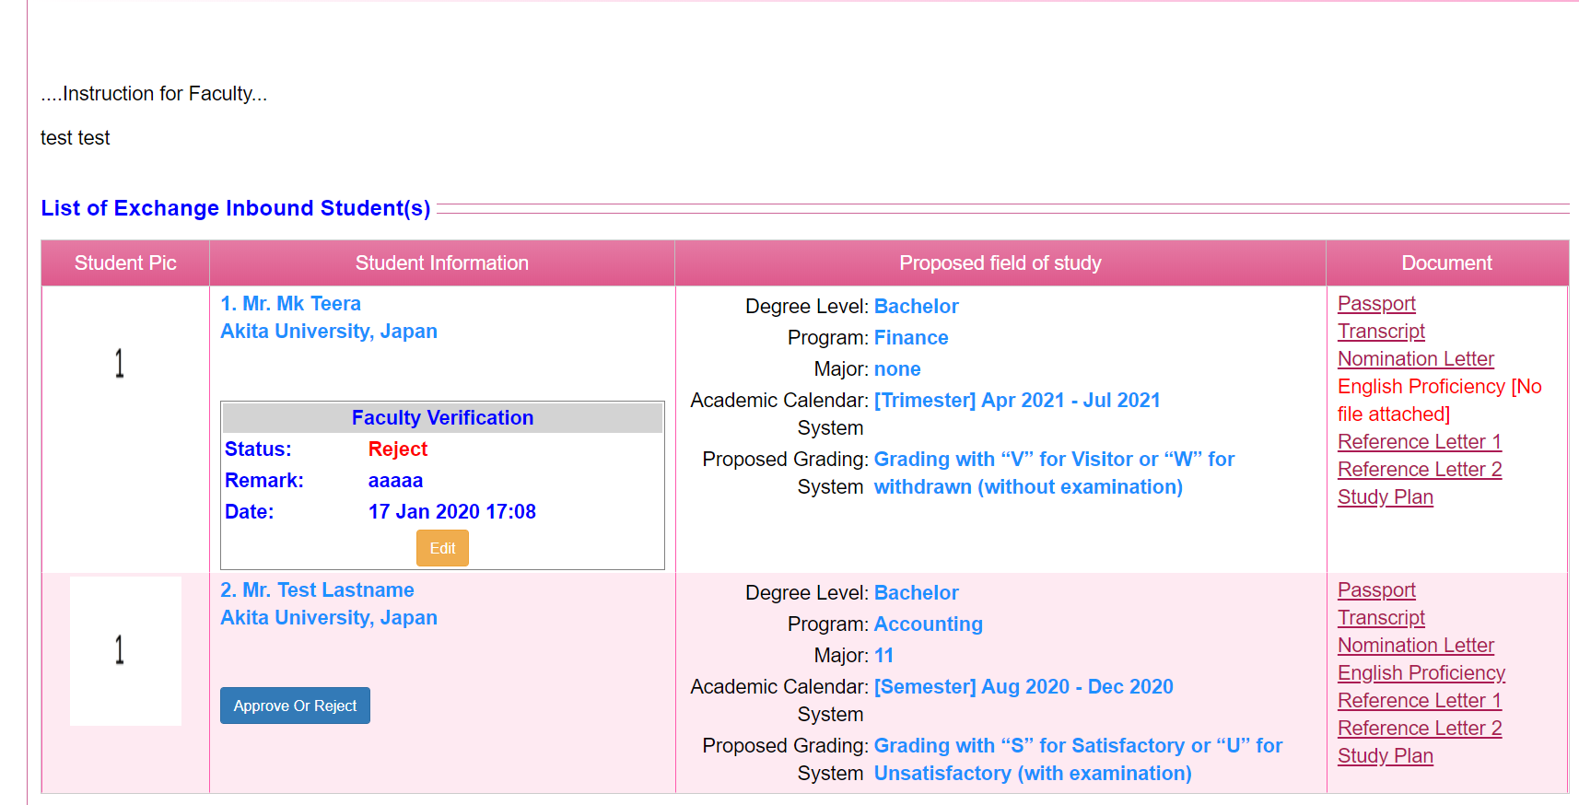
- ตารางแสดงรายชื่อนักเรียน
- คณะกดปุ่ม Approve Or Reject
- ระบบเปิดหน้าจอ
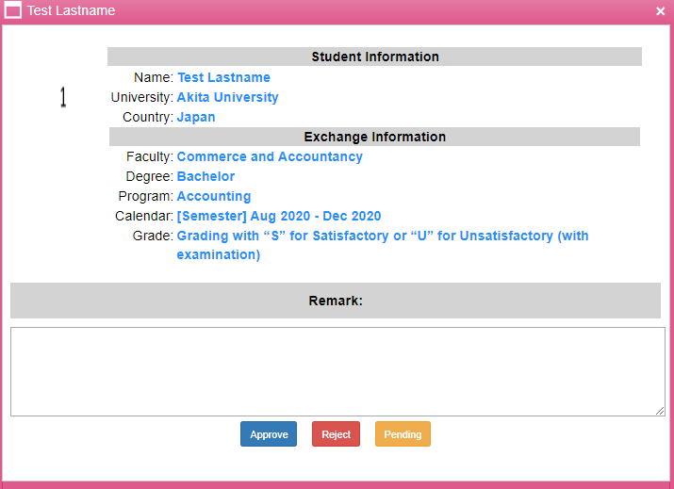
- คณะกดปุ่ม Approve หรือ Reject หรือ Pending

- Exchange Inbound > Email: Approve or Reject to Student
[ส่งผลการพิจารณาของคณะไปให้นักเรียน]
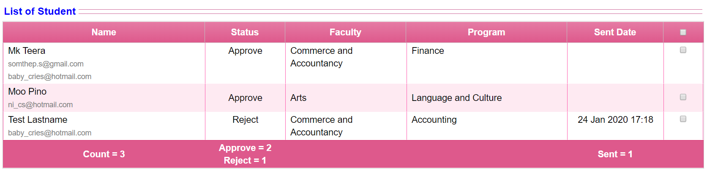
- ตารางจะแสดงรายชื่อนักเรียนและผลการพิจารณาของคณะในช่อง Status
- เตรียม Email Template สำหรับนักเรียนที่ผ่านการพิจารณา (Approved Student) และไม่ผ่านการพิจารณา (Rejected Student)
- กดปุ่ม Save Template เพื่อบันทึกข้อมูล Email Template ไปทั้ง 2 Template ไว้ในระบบ
- เมื่อเตรียมทุกอย่างเสร็จแล้วให้ลองติ๊กเลือกชื่อนักเรียนที่ทางคณะฯ Approve และ Reject อย่างละ 1 คน แล้วกดปุ่ม [Test send email to Yourself] เพื่อทดลองส่งอีเมล์หาตัวเอง (Email ที่ใช้เป็น Sender) เพื่อตรวจสอบความถูกต้องของข้อความในอีเมล์อีกครั้ง

- Exchange Inbound > Upload & Send Certificate of Admission
[Upoad ไฟล์ Certificate of Addmision หรือ ให้ระบบ Generate ออกมาให้ และส่งไปให้นักเรียน]
- ถ้าต้องการให้ระบบ Generate ให้ ต้องเตรียมข้อมูล
  - Given On
  - Signature ที่อยู่ตั้งลายเซ็น
  - รูปลายเซ็น
  - รูปตารางปั้ม
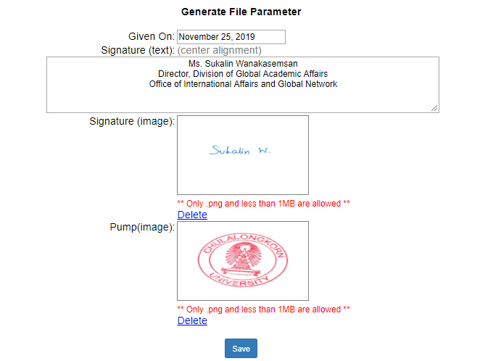
- ตารางแสดงรายชื่อนักเรียนที่ทางคณะ Approve
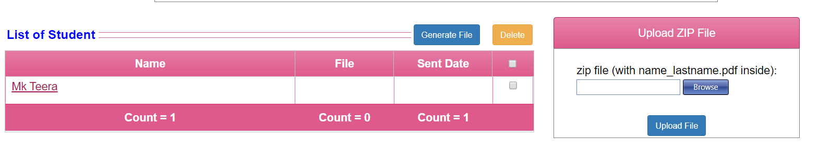
- ติ๊กเลือกรายชื่อนักเรียน แล้วกดปุ่ม Generate File ระบบจะทำการ Generate File Certificate of Admission มาให้
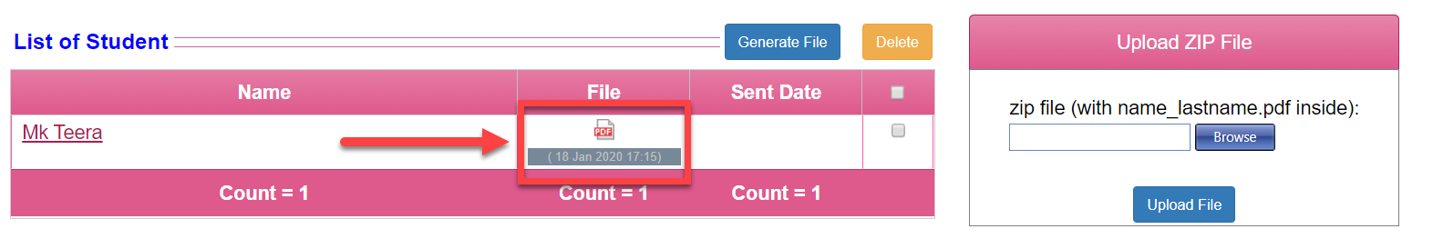
- กดรูปไฟล์ PDF เพื่อตรวจสอบ
- ถ้าต้องการ Upload ไฟล์เข้าระบบให้ตั้งชื่อไฟล์ด้วยรูปแบบคือ “ชื่อนักเรียน_นามสกุลนักเรียน”
- หลังจากนั้นทำการ zip file ทั้งหมดเข้าด้วยกัน [ห้ามทำ Folder ใน ZIP File] แล้วมา Upload ZIP File โดยการกดปุ่ม Browse
- แล้วกด Upload File
- เมื่อเตรียมไฟล์เรียบร้อยแล้ว ให้เตรียม Email Template ที่จะใช้ในการส่งไปให้นักเรียน
- ทำการส่งอีเมล์เหมือนหน้าอื่นๆตามปกติ

- Exchange Inbound > Upload & Send Certificate of Acceptance
[Upload ไฟล์ Certificate of Acceptance และส่งให้นักเรียน]
- ขั้นตอนเหมือนในหน้า Certificate of Admission
- รายชื่อนักเรียนจะแสดงเฉพาะนักเรียนที่ได้มีการส่งไฟล์ Certificate of Admission ไปให้แล้วเท่านั้น

- Exchange Inbound > Upload & Send Transcript
- ขั้นตอนเหมือนในหน้า Certificate of Acceptance แต่จะไม่มีการ Generate File
- รายชื่อนักเรียนจะแสดงเฉพาะนักเรียนที่ได้มีการส่งไฟล์ Certificate of Acceptance ไปให้แล้วเท่านั้น

- Exchange Inbound > Report > List of Student
[ใช้สำหรับดึงข้อมูลในระบบออกมาในรูปแบบไฟล์ Excel]
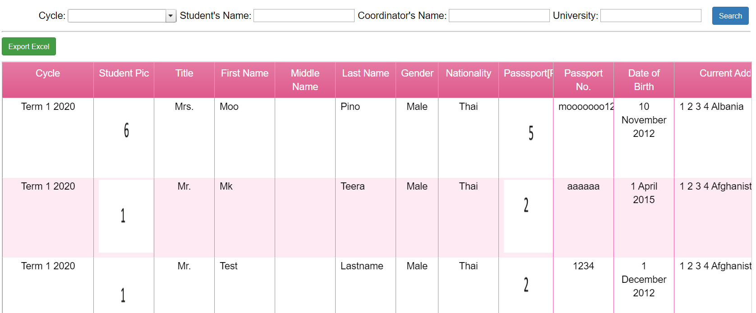
- กดปุ่ม Search เพื่อทำการค้นหาข้อมูล
- กดปุ่ม Export Excel เพื่อทำการดึงข้อมูลออกมาในรูปแบบไฟล์ Excel
- Exchange Inbound > Report > Download Application Package
[ใช้สำหรับ Download ไฟล์ที่นักเรียนใช้ในการสมัครในรูปแบบ ZIP]
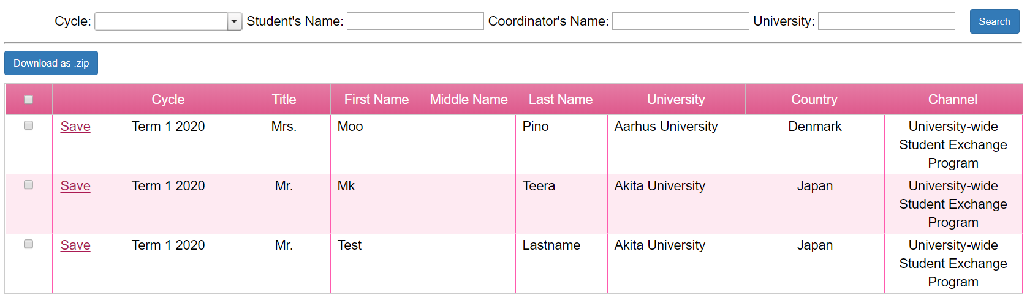
- กดปุ่ม Search เพื่อทำการค้นหาข้อมูล
- กดปุ่ม Save ในแต่ละบรรทัด เพื่อ Download File ของนักเรียนคนนั้นเพียงคนเดียว
- หรือติ๊กเลือกรายชื่อนักเรียนกที่ต้องการ Download File แล้วกดปุ่ม Download as ZIP เพื่อทำการ Download ของนักเรียนทุกคนที่เราติ๊กเลือกไว้

